Принято:  Педагогический совет  Протокол № 1  « __28_ » августа 2019 г. | Утверждаю:  Директор  МБОУ «Прогимназия №15»  ___________ Р.Э.Алимурадова  « _28__ » августа 2019г.
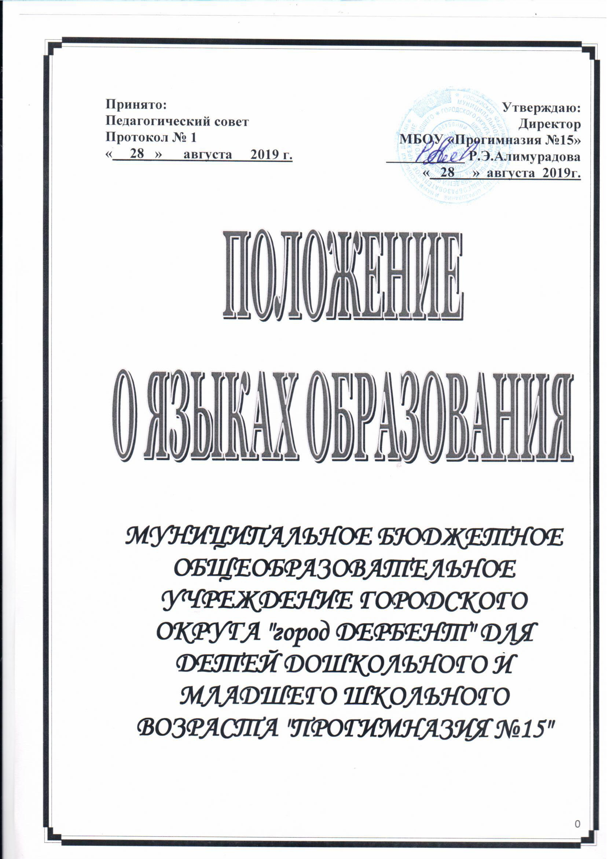

МУНИЦИПАЛЬНОЕ БЮДЖЕТНОЕ ОБЩЕОБРАЗОВАТЕЛЬНОЕ УЧРЕЖДЕНИЕ ГОРОДСКОГО ОКРУГА "город ДЕРБЕНТ" ДЛЯ ДЕТЕЙ ДОШКОЛЬНОГО И МЛАДШЕГО ШКОЛЬНОГО ВОЗРАСТА "ПРОГИМНАЗИЯ №15"

- Общие положения

1.1. Настоящее Положение о языках образования (далее-Положение) в МУНИЦИПАЛЬНОЕ БЮДЖЕТНОЕ ОБЩЕОБРАЗОВАТЕЛЬНОЕ УЧРЕЖДЕНИЕ ГОРОДСКОГО ОКРУГА "город ДЕРБЕНТ" ДЛЯ ДЕТЕЙ ДОШКОЛЬНОГО И МЛАДШЕГО ШКОЛЬНОГО ВОЗРАСТА "ПРОГИМНАЗИЯ №15"
общеразвивающего вида (далее – Учреждение) разработано в целях соблюдения прав граждан на бесплатное общедоступное дошкольное образование, повышение качества муниципальной услуги, оказания помощи семье в воспитании детей.
1.2. Положение разработано в соответствии с Федеральным законом «Об образовании в Российской Федерации» от 29.12.2012г. № 273 - ФЗ, ст.14;
- Приказом Министерства образования и науки Российской Федерации от 17.10.2013г. № 1155 «Об утверждении федерального государственного образовательного стандарта дошкольного образования»;
- Приказом Министерства образования и науки Российской Федерации от 30.08.2013 г. № 1014 «Об утверждении Порядка организации и осуществления образовательной деятельности по общеобразовательным программам – образовательным программам дошкольного образования»;
- Федеральным законом «Об основных гарантиях прав ребенка в РФ» от 24.07.1998 № 124-ФЗ (ред. от 02.12.2013);
- Письмом Департамента государственной политики в сфере общего образования Министерства образования и науки РФ от 28.02.2014 № 08-249 «Комментарии к ФГОС дошкольного образования»
- Конституцией РФ;
- Гражданским Кодексом РФ;
- Уставом МДОУ и нормативными документами.
1.3. Положение определяет языки образования в Учреждении.

- Требования к языкам при осуществлении образовательной деятельности.

2.1. В учреждении гарантируется получение образования на государственном языке Российской Федерации, а также выбор языка обучения и воспитания в пределах возможностей, предоставляемых системой образования.
2.2 Право на получение дошкольного образования на родном языке из числа языков народов Российской Федерации, а также право на изучение родного языка из числа языков народов Российской Федерации реализуется в пределах возможностей, предоставляемых системой образования, в порядке, установленном законодательством об образовании.

- Ведение образовательной деятельности

3.1. В Учреждении образовательная деятельность осуществляется на русском языке.
3.2. Преподавание и изучение русского языка осуществляется в соответствии с ФГОС дошкольного образования.
3.3. Реализация указанных прав обеспечивается созданием необходимого числа соответствующих образовательных групп, а также условий для их функционирования.

- Заключительные положения

4.1.Настоящее положение вступает в силу с момента издания приказа директора МУНИЦИПАЛЬНОЕ БЮДЖЕТНОЕ ОБЩЕОБРАЗОВАТЕЛЬНОЕ УЧРЕЖДЕНИЕ ГОРОДСКОГО ОКРУГА "город ДЕРБЕНТ" ДЛЯ ДЕТЕЙ ДОШКОЛЬНОГО И МЛАДШЕГО ШКОЛЬНОГО ВОЗРАСТА "ПРОГИМНАЗИЯ №15"

4.2.Изменения в настоящее Положение могут вноситься в соответствии с действующим законодательством и Уставом МБОУ.

